**Augusztus 31. – Városligeti Mentőnap**

|  |  |  |
| --- | --- | --- |
| **C:\Users\galega\Documents\ÜGYELETI ANYAGOK\ILDUSZ\Intézkedést nem igénylő_20170502\2019\hírlevél\112\3i.png** | **AZ ORFK RFI**  **ÜGYELETI FŐOSZTÁLY**  **112-ES HÍRLEVELE**  **2024. évi 3. szám** | **C:\Users\galega\Documents\ÜGYELETI ANYAGOK\ILDUSZ\Intézkedést nem igénylő_20170502\2019\hírlevél\112\HIK.PNG** |

2024. augusztus 31-én tartotta az Országos Mentőszolgálat (OMSZ) családi napját a Városligetben, amelyre – idén harmadik alkalommal – az Országos Rendőr-főkapitányság Ügyeleti Főosztály is meghívást kapott. Célunk elsősorban a hívásfogadó központok munkájának hiteles bemutatása, a segélyhívószámok rendeltetésszerű használatára történő figyelemfelhívás volt.

A gyerekeknek játékos feladatokat kellett megoldaniuk, színezhettek, labirintuson keresztül kellett a rendőrt a bűnöző figurához eljuttatni, képek közötti különbségeket kellett megkeresniük, kirakós játékkal játszhattak, karkötőt készíthettek,  de rendkívül népszerű volt az általunk készített laminált rendőrjelvény, amelyet a rátermett gyerekek nyakába akasztottunk, ezzel jelképesen „tiszteletbeli” rendőrré fogadtuk őket. A felnőttek tudását kvízekkel, szókereső feladvánnyal  teszteltük.

Valamennyi programunk rendkívül népszerű volt az érdeklődők körében. A helyes megfejtőket apró ajándékokkal jutalmaztuk. Szórólapokat adtunk az érdeklődők számára  és beszéltünk arról is, hogy mennyire káros az, amikor a segélyhívószámokat szórakozásból hívják fel. Mivel kiemelkedő feladatunknak tekintjük ezen hívások számának csökkentését, ezért a különböző rendezvényeken kívül számos iskolában, bűn- és balesetmegelőzési rendezvényen, nyugdíjas klubban, hírlevélben, közösségi médiában történő megjelenés során tájékoztatást tartunk a segélyhívószámok használatával kapcsolatos tudnivalókról, azok jogszerű használatáról.

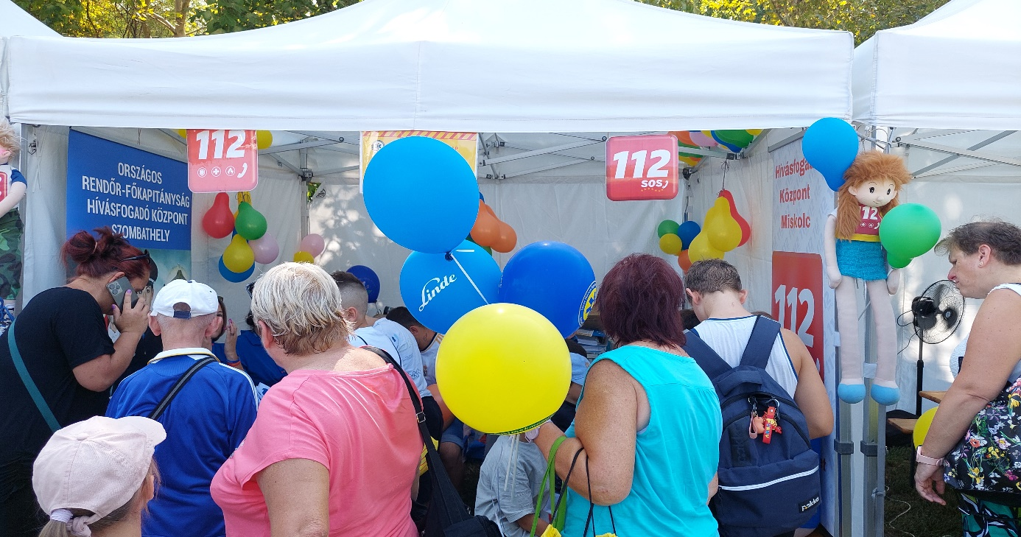

2023 nyarán, a hajnali órákban a Hívásfogadó Központ Szombathely operátora fogadott egy Budapestről érkező hívást. Tekintettel arra, hogy a bejelentő magyarul nem, csak angolul és németül tudott kommunikálni, a hívásfogadó a hívás átadását kezdeményezte egy mindkét nyelvet jól beszélő munkatársa részére.

**KIEMELKEDŐ ESEMÉNY**

A bejelentő elmondta, hogy ő egy 14 éves lány, akit Ausztriában eltűnt személyként tartanak nyilván. A szökést egy nála fiatalabb lánnyal együtt tervelte ki, aki azonban meggondolta magát és mégsem szállt fel a Bécsből Budapestig közlekedő vonatra. A bejelentő elmondta, nagyon megbánta, hogy elszökött otthonról és jelenleg a Déli pályaudvaron tartózkodik. Az összes pénzét elköltötte, így enni- és innivalót sem tud venni, valamint a hazautazását sem tudja önerőből megoldani.

A hívásfogadó tisztázta a bejelentett esemény körülményeit, majd soron kívül elektronikus adatlapot továbbított a területileg illetékes Budapesti Rendőr-főkapitányság Tevékenység-irányítási Központ részére és konferenciabeszélgetést kezdeményezett az illetékes készenléti szerv bevonásával.

Az operátor röviden tájékoztatta a tevékenységirányítót az addig megszerzett releváns információkról és felajánlotta, hogy tolmácsként segíti tovább annak munkáját az idegen nyelvű kommunikáció lefolytatásánál. Az ügyeletes elfogadta a segítséget és megkérte a hívásfogadót, hogy csak azt követően szakítsa meg a vonalat, miután megbizonyosodtak róla, hogy a járőrök a helyszínre érkeztek.

A konferenciahívás alatt kiderült, hogy a bejelentő lány személyiségzavarral küzd, érzelmi állapota nagyon labilis, emiatt orvosi kezelésre szorul, azonban gyógyszereinek szedését egy hónapja abbahagyta. Elmondta, hogy az otthonából történő szökésének különösebb oka nem volt, csak „belső késztetést” érzett rá.

A hívásfogadó higgadt, empatikus, határozott kommunikációjával, kiemelkedő szakmai tudásával, továbbá példaértékű hozzáállásával és az adott helyzetre való gyors reagálásával lehetővé tette az eset pozitív végkimenetelét. Ennek köszönhetően a helyszínre érkező járőrök a konferenciabeszélgetés nyolcadik percében rátaláltak a kiskorú személyre és átvették az intézkedést. A hívásfogadó csak ezt követően bontotta a vonalat.

**A segélyhívószám nem játék! Helyes használatával életeket menthetünk!**

